«Достық» тренинг-сабағының ақпары

Мектебімізде 11.11 жұлдызында 2 а,ә,б сынып оқушыларына арналған психологиялық дамыту ойын-жаттығулар өткізілді.
Мақсаты: Балаларды бір-біріне қуаныш сыйлай білуге үйрету, жағымды көңіл-күй туғызу,топ арасындағы сынып оқушыларының жақын танысуы үшін жағдай жасау.
Тренинг барысында оқушылар бір-бірімен жақын танысып, көңіл күйлері көтерілді.
Айналаға, қоршаған адамдарға кешіріммен, түсінушілікпен,ізгілікпен қарауға бағыттадым. Балалармен «Джунглидағы жаңбыр», «Достық сақинасы» «Достық алаңы» т.б сынды жаттығулар арқылы жасаған әрекеттеріне жауапкершілікпен, қасындағы адамдарға шыдамдылықпен қарауға тәрбиелеу жұмыстарын жасадым.
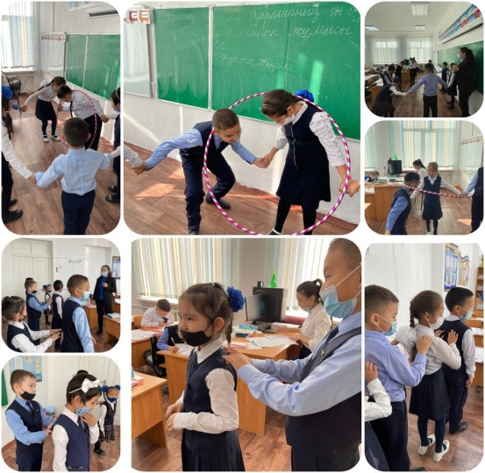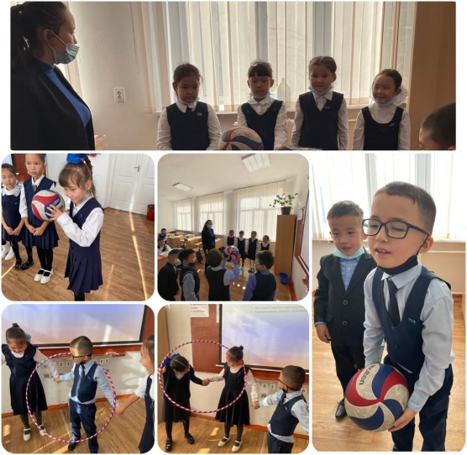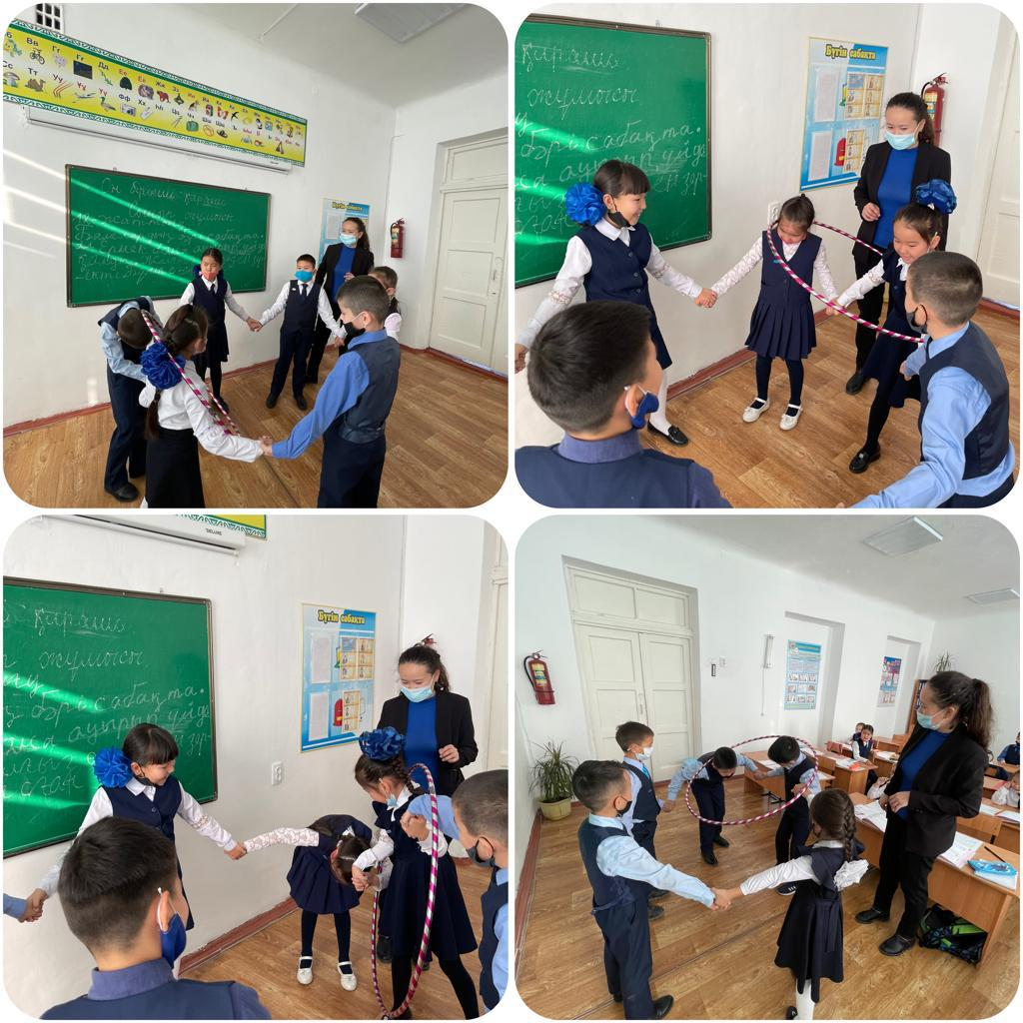

Мектеп психологы: С. Абеуова

